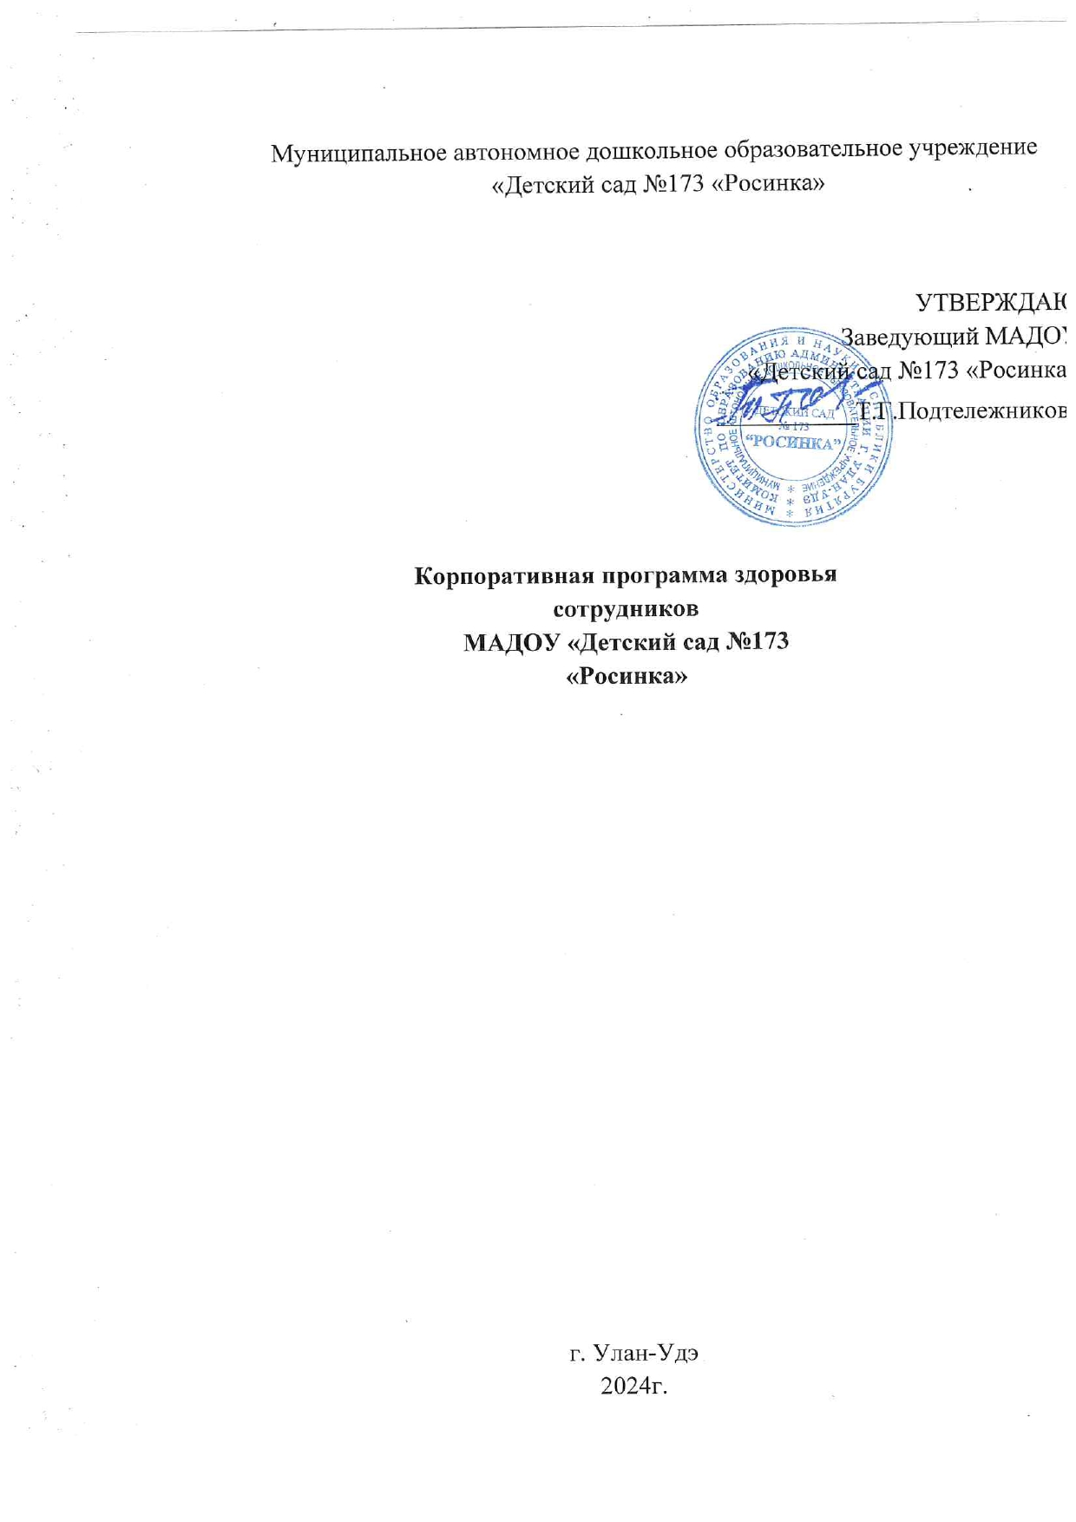

# Пояснительная записка

Корпоративная программа по формированию здорового образа жизни работников трудового коллектива «Час здоровья» (далее Программа).

Программа предусматривает работу по нескольким направлениям (создание нормативных, организационных, кадровых и материально-технических условий, создание мотивационных условий, мероприятия по поддержке здорового образа жизни и занятий физкультурой и массовым спортом, информационная поддержка, результативность мероприятий по поддержке здорового образа жизни и занятий физкультурой и массовым спортом).

**Цель Программы:** формирование устойчивой системы ценностных ориентаций и установок активной жизненной позиции работников, заинтересованности в поддержке здорового образа жизни, позитивной мотивации к саморазвитию и самосовершенствованию.

Достижение поставленной цели осуществляется через решение следующих **задач:**

1. Развитие потребности в здоровом образе жизни.
2. Формирование ценностного отношения к состоянию здоровья у работников.
3. Улучшение информированности работников о заболеваниях и мерах их предотвращения.
4. Стимуляция работников к занятиям спортивной направленности.
5. Разработка и проведение профилактических и пропагандистских мероприятий, способствующих отказу от вредных привычек среди работников.

Внедрение в деятельность ДОУ комплекса мероприятий, направленных на поддержку инициатив по формированию и пропаганде здорового образа жизни среди сотрудников.

**Целевая аудитория Программы** – сотрудники ДОУ.

# Кадровые условия

* профилактические и оздоровительные мероприятия Программы осуществляют опытные специалисты МАДОУ «Детский сад № 173 «Росинка», реализующие творческие и инновационные подходы к организации образовательной деятельности по физическому развитию и оздоровлению всех участников образовательных отношений: медицинская сестра, старший воспитатель, инструктор по физической культуре, педагог- психолог;
* медицинские, профилактические осмотры взрослых осуществляют сотрудники Городской поликлиники №6.
  1. **Нормативно-правовая база**

• Указ Президента Российской Федерации от 7 мая 2018 года N 204 "О национальных

целях и стратегических задачах развития Российской Федерации на период до 2024

года".

• Федеральный закон от 21.11.2011 N 323-ФЗ "Об основах охраны здоровья граждан в

Российской Федерации".

• Федеральный закон N 15-ФЗ от 23 февраля 2013 года "Об охране здоровья граждан от воздействия окружающего табачного дыма и последствий потребления табака".

•Паспорт национального проекта "Демография", утвержденный президиумом Совета

при Президенте Российской Федерации по стратегическому развитию и

национальным проектам, протокол от 24.12.2018 N 16

• Паспорт федерального проекта "Формирование системы мотивации граждан к

здоровому образу жизни, включая здоровое питание и отказ от вредных привычек",

утвержденный протоколом заседания президиума Совета при Президенте Российской

Федерации по стратегическому развитию и национальным проектам от 24 декабря

2018 года N 16

• Приказ Министерства здравоохранения РФ от 15 января 2020 года N 8 "Об

утверждении Стратегии формирования здорового образа жизни населения,

профилактики и контроля неинфекционных заболеваний на период до 2025 года".

* 1. **Описание Программы**
  2. **Организационно-методическая работа**

- Организация работы с целью создания необходимых условий и графика занятий для сотрудников.

- Утверждение программы.

- Проведение мониторинга отношения сотрудников к здоровому образу жизни.

- Проведение дней здоровья в учреждении.

* 1. **Информационно- просветительская работа**

- Оформление стендов по ЗОЖ.

- Организация бесед о профилактике различных заболеваний.

- Организация работы по профилактике вредных привычек, ведущих к опасным заболеваниям.

* 1. **Обеспечение безопасных для здоровья условий**

- Создание условий работы, отвечающих требованиям безопасности для здоровья и жизни.

- Создание условий, отвечающих санитарно-гигиеническим нормам, для полноценного отдыха и работы.

- В рамках борьбы с туберкулезом ежегодное флюрографическое обследование сотрудников

* 1. **Массовая работа по оздоровлению сотрудников**

- Диспансеризация сотрудников.

- Проведение семинаров, направленных на приобретение сотрудниками знаний по сохранению и укреплению здоровья.

- проведение культурно-массовых, спортивных и физкультурно-оздоровительных мероприятий.

* 1. **Индивидуальная работа**

- Ежегодный медицинский осмотр и проведение инструктажа по охране труда и технике безопасности для вновь принятых сотрудников.

- Обеспечение для сотрудников доступной педагогической помощи.

- Консультации по физкультурнооздоровительной работе, проводимой в домашних условиях.

* 1. **Охрана труда и создание безопасных условий труда**

- Проведение мероприятий по улучшению условий труда сотрудников.

- Контроль над состоянием охраны труда и выполения мероприятий по охране труда, технике безопасности и пожарной безопасности.

- осуществление периодического медицинского осмотра работников.

* 1. **Спортивно-массовая работа**

- Организация работы по различным направлениям (фитнес, аэробика, командно-спортивные игры) на свежем воздухе и помещении.

- Организация досуга сотрудников.

- Участие в городских спортивных мероприятиях

# Общие ожидаемые результаты

* значительное увеличение доли сотрудников, ведущих здоровый образ жизни;
* увеличение индекса здоровья сотрудников
* восстановление работоспособности, предупреждение переутомления;
* повышение общего иммунитета организма;
* повышение личностного и профессионального роста сотрудников;
* устранение эмоционального синдрома выгорания у сотрудников;
* развитие стрессоустойчивости;
* владение навыкам релаксации.
* Уменьшение употребление табака;
* Укрепление социального и психического здоровья сотрудников;

**4.1. Развитие корпоративной культуры в учреждении:**

* формирование благоприятного психологического климата в ДОУ;
* улучшение профессионального коммуникативного взаимодействия в коллективе сотрудников, а также при работе с родителями.

**4.2. Повышение уровня профессиональных компетенций сотрудников:**

* развитие потребности в профессиональном самообразовании, саморазвитии, профессиональном самосовершенствовании, раскрытии творческого потенциала;
* повышение эффективности реализации профессиональных задач;
* приобретение необходимых в реализации профессиональной деятельности знаний, умений, навыков, а также развития профессионально важных личностных качеств.
* Снижение количества листов нетрудоспособности сотрудников по больничным листам на 10 % за период 2023 г.г.

# Необходимые ресурсы для реализации Программы

|  |  |
| --- | --- |
| Кадровые | Специалисты, которые будут задействованы в работе над Программой (заведующий, заместитель заведующего, специалист по охране труда, старший воспитатель, и др.) |
| Финансовые | Внебюджетные средства, средства от профсоюзной организации |
| Материальнотехнические | Методические рекомендации, тесты, опросные листы, плакаты, буклеты, спортивное оборудование и др. |
| Информационные | сеть «Интернет», мессенджеры, социальные сети, официальный сайт учреждения, телефонная связь |

**План корпоративной Программы по укреплению здоровья сотрудников в МАДОУ «Детский сад №173 «Росинка»**

|  |  |  |  |  |  |
| --- | --- | --- | --- | --- | --- |
| **№** | **Направление мероприятий** | **Цель мероприятия** | **Форма мероприятия** | **Сроки реализации** | **Ответ**  **ственный** |
| 1 | Проведение анкетирования и тестирования отношения сотрудников ДОУ к ЗОЖ. | Выявить факторы, влияющие на здоровье **работников.** | Сбор информации, анализ полученых сведений о состоянии здоровья. | Сентябрь, май | Инструктор по ФК |
| 2 | Индивидуальные и групповые беседы о влиянии образа жизни на состояние здоровья, лекции о методах оздоровления | Актуализировать тему здоровья, здорового образа жизни;  способствовать воспитанию отрицательного отношения к табакокурению, алкоголю, наркомании. | Проведение бесед в обеденный перерыв, сон час. | Раз в квартал | Зам зав по ВМР, ст.воспитатель. |
| 3 | Оформление стендов с информацией для ЗОЖ | Улучшить информированность  **работников** о заболеваниях и мерах их предотвращения | Стенды «О вреде курения», «Скажи нет наркотикам», «Алкоголь-твой враг» | В течение года | Старший воспитатель |
| 4 | Информационно-мотивационное просвещение | Формировать убеждения и привычки к здоровому образу жизни | Подготовка и разработка информационных листовок по темам здорового образа жизни. | 1 раз в квартал | Старший воспитатель, Медсестра ДОУ |
| 5 | Ежегодная вакцинация; организация контроля над проведением периодического медицинского осмотра | Профилактика опасных инфекционных заболеваний; ранее выявление и болезней и их профилактика. | Сбор данных, анализ проведенных предварительных и периодических медицинских осмотров, диспансеризации, иммунизации сотрудников. | В течение года | Медсестра ДОУ, городская  поликлиника |
| 6 | Проведение Дней здоровья | Пропагандировать здоровый образ жизни, популяризировать физическую культуру и спорт среди сотрудников | Участие сотрудников во Всероссийских, Городских мероприятиях: «Велопробег», «Лыжня России - 2023», ««Кросс нации»» и др.. | По мере поступления информации | Инструктор по ФК |
| 7 | Проведение «Час здоровья» | Внедрить в деятельность ДОУ комплекс мероприятий, направленных на поддержку инициатив по формированию и пропаганде здорового образа жизни среди сотрудников | М-к «Здоровое питание»; «Мини-волейбол»; «Рисование «Эбру»; «Психологический тренинг» и др. | 1 раз в неделю | Психолог, инструктор по ФК |
| 8 | Проведение акций | Стимулировать  работников к занятиям спортивной направленности | «На работу пешком», «На работу – на велосипеде», «Встань с кресла», «Неделя без автомобиля» и др. | 1 раз в квартал | Зам Зав по ВМР, Ст. воспитатель |
| 9 | Инструктаж по охране труда, технике безопасности и пожарной безопасности | Проинформировать персонал:  о требованиях локальных нормативных актов по охране труда;  об условиях труда (наличие опасных и/или вредных производственных факторов) на рабочем месте;  о методах и приемах безопасного выполнения трудовых обязанностей; | Проведение инструктажа с персоналом | В течение года | специалист по охране труда |